Министерство сельского хозяйства Российской Федерации

Федеральное государственное бюджетное образовательное учреждение высшего профессионального образования
«Смоленская государственная сельскохозяйственная академия»

.

КОНКУРСНАЯ РАБОТА
на конкурс студенческих научных работ

Тюликова Петра Васильевича

«РАЗРАБОТКА ЗD МОДЕЛИ МАШИНЫ ДЛЯ ПРОИЗВОДСТВА ГАЗОННЫХ ПОКРЫТИЙ НОВОГО ТИПА»

Руководитель темы:
доктор с.-х. наук,
профессор ______________________ А.Д. Прудников

Смоленск 2014

СОДЕРЖАНИЕ
Введение | 3
Глава 1 Дерновые покрытия для экстремальных условий произрастания и эксплуатации | 6
Глава 2 Особенности создания и обслуживания газонов на участках, прилегающих автострадам (теоретический аспект) | 8
Глава 3. Сравнительная оценка различных типов покрытий в вегетационных опытах. | 12
Глава 4 Проверка газонных покрытий на основе нетканых материалов в полевых опытах  Глава 5 Разработка 3D модели машины для производства газонных покрытий нового тип  Глава 6 Экономическая эффективность использования газонного покрытия нового типа | 17  25  29
Выводы | 30

ВВЕДЕНИЕ

Развитие общества требует увеличения производства и использования энергии, без которого немыслим научно-технический прогресс и улучшение качества жизни человека. Для удовлетворения растущих потребностей человека в сырье расширяется добыча полезных ископаемых, среди которых особое место занимают нефть и газ.
Развитие нефте- и газодобычи требует адекватного развития средств доставки добываемого сырья к местам переработки и потребления. Самый экономичным способом доставки по- праву считается перекачка газа и нефти по трубопроводам. Однако при их строительстве нарушается не только почвенный покров, но частично уничтожаются природные фитоценоэы и агроэкосистемы. Уничтожение древесно-кустарниковой или травянистой растительности приводит не только к ухудшению эстетического вида, но и к возможному возникновению водной и ветровой эрозии, смыву значительных объемов почвы, и как следствие заилению ручьев рек, природных и искусственно созданных водоемов, которые выполняют не только природоохранную роль, но часто используются для водоснабжения и в качестве сред обитания и размножения водной фауны и флоры.
С экологической точки зрения создание травянистых покрытий на месте нарушенного почвенного покрова – обязательное мероприятие, призванное не только устранить возможные негативные воздействия, ни и воссоздание травянистого покрова, формирования фитоценоэов.
Травянистый покров, или газон украшает ландшафты всех видов — от промышленного до садово-паркового. Зеленый цвет — самый естественный, он благоприятно воздействует на нервную систему человека, снимает усталость, восстанавливает работоспособность. Газоны снижают нервно-психическую напряженность, способствуют созданию комфортных условий для работы и отдыха. Один квадратный метр газона за час испаряет до 200 г воды, оптимизируя влажность воздуха, температура которого в приземном слое может снизиться в жару на б...7^{о}С. Зеленая растительность нейтрализует акустическое (звуковое) загрязнение. Шелест травы и листвы деревьев, пение птиц, запахи свежей растительности, цветов благотворно действуют на самочувствие людей.
Газоны выступают как ландшафтообразующий элемент, ибо только благодаря наличию полян и глади водоемов возможно построение перспектив ближнего, среднего и дальнего планов в парковой или любой другой архитектурной композиции, создание искусственного ландшафта вообще и объектов бытового, культурного и производственного назначения.
Не менее важна экологическая роль газонов. Их создание дает возможность увеличить продуцирование кислорода и фитонцидов, ингибирующих развитие болезнетворной микрофлоры. Один гектар хорошего травяного покрытия вырабатывает столько же кислорода (5—19 т в год) и фитонцидов, сколько гектар леса.
Фитоценозы, называемые газонами, обладают повышенной поглотительной способностью. Поглощая и нейтрализуя техногенные загрязнения (в том числе диоксид углерода, газообразные соединения серы, тяжелые металлы и т. п.), такие фитоценозы способствуют выведению вредных соединений из среды обитания человека. Один гектар газона поглощает в год 7-.8т диоксида углерода. Наличие травянистого покрова в 3 - 17 раз уменьшает поступление органогенных элементов в водоемы, предотвращая их цветение (эвтрофикацию). Травы способствуют снижению поверхностного стока в 1,4... 1,7 раза, стабилизируя гидрологический режим местности.
Травянистое покрытие защищает почву от ветровой и водной эрозии. На территориях промышленно-транспортных комплексов и коммуникаций почвогрунты содержат повышенные количества тяжелых металлов и других вредных веществ. Пыль таких грунтов особенно вредоносна, размыв же их связан не только с переносом вредных веществ в другие части экосистемы (например, в водоемы), но и с увеличением затрат на восстановление размытых участков ландшафта, насыпей, откосов, гидротехнических сооружений, дорожных покрытий и т. д.
Газоны могут служить средством «уплотнения» зеленого вещества — хлорофилла в экосистемах и не только способствовать более полному использованию солнечной энергии, но и являться одним из средств предотвращения теплового загрязнения. К. А. Тимирязев писал, что солнечный луч, не уловленный зеленой поверхностью листа, навсегда потерян, и за эту потерю нас осудит наш более просвещенный потомок. Более того, луч, падающий на оголенную землю, приводит к тепловому загрязнению, вызывает разрушающие последствия в экосистемах. Вот почему в архитектурно-ландшафтном проектировании все большее внимание уделяется ускоренному способу создания травянистых покрытий.
В промышленных зонах посевы трав, особенно газонных, способствуют улучшению условий для произрастания деревьев: увеличивается накопление органического вещества в почве, повышается устойчивость деревьев к зимним морозам, весенним заморозкам, а также к болезням. При этом снижаются затраты на уход за деревьями, которые не травмируются.
Реализуя масштабные энергетические проекты руководители фирм и предприятий обязаны все большее внимание уделяют улучшению экологической обстановки в населенных пунктах и на окружающих территориях, и важную роль в этом может сыграть создание травянистых покрытий в местах нарушения почвенного покрова, так как зеленая растительность служит буфером, поглощающим и нейтрализующим всякие загрязнения.

Глава 1
ДЕРНОВЫЕ ПОКРЫТИЯ ДЛЯ ЭКСТРЕМАЛЬНЫХ УСЛОВИЙ ПРОИЗРАСТАНИЯ И ЭКСПЛУАТАЦИИ

Подготовка нарушенных территорий и склонов к созданию на них дерновых покрытий. Технический прогресс сопровождается, к сожалению, усилением техногенного разрушения естественных ландшафтов. При этом деятельность человека усиливает и природные процессы эрозии склоновых земель. Под действием осадков склоны и откосы подвергаются размывам и разрушениям. При этом из строя могут быть дороги, каналы, трубопроводы, о могут ухудшиться их эксплуатационные параметры, в том числе безопасность. Ремонт таких сооружений стоит очень дорого, его следует проводить быстро.
В этой связи трудно переоценить значение фитомелиорации техногенно-нарушенных и природных ландшафтов. Фитомелиорация дает возможность не только стабилизировать такие ландшафты, но и придать им высокую декоративность.
Дерновые покрытия, особенно в сочетании с древесно-кустарниковой растительностью, способствуют предотвращению ветровой и водной эрозии, переводу поверхностного стока во внутрипочвенный, уменьшают поступление вредных и органогенных соединений водоемы и тем самым снижают их загрязнение и эвтрофикацию (цветение).
Травы и древесно-кустарниковая растительность — самые мощные факторы повышения эффективности рекультивации земель, нарушенных деятельностью человека.
В деле мелиорации таких техногенных ландшафтных образований не может быть мелочей. Нельзя надеяться на создание высококачественного растительного покрова на техногенных ландшафтных образованиях без существенной их подготовки к задернению. Однако практика свидетельствует о том, что наиболее надежные результаты получаются при проведении комплекса подготовительных работ, особенно на склонах.
На техногенно нарушенных территориях необходимо выравнивание поверхности, засыпка углублений и снятие выступов, придание откосам мягких форм, максимально возможное уменьшение крутизны склонов. На крутых и широких склонах устраивают горизонтальные полосы-пороги склонах по принципу контурного земледелия.
В особо эрозионно опасных местах необходимо изготовить гидротехнические сооружения, ловчие и отводящие (ливневые) желоба, водоотводы, гасители скоростей водных потоков и т. д.
Перед закладкой дернового покрытия следует создать хотя бы небольшой почвенный слой, выровнять его поверхность. Некоторые авторы советуют на склонах проводить контурную вспашку без выравнивания пахоты с расчетом, что борозды и гребни будут задерживать сток. Однако, как показала практика, такую вспашку точно по горизонталям провести, как правило, не удается. В результате борозды и гребни превращаются в сборники воды, которая стекает в пониженные места, что способствует усилению линейного стока и образованию размывов и оврагов.
Наилучший эффект дает сочетание травянистой и древесно-кустарниковой растительности. При этом граница верхнего плато должна быть залужена и одновременно занята древесно-кустарниковой полосой. В таком случае на верхнем плато и на урезе (переход плато в склон) снег тает медленнее, снеговые валы задерживают сток. Древесно-кустарниковая растительность накапливает снег, который удерживает талые воды, а сама такая защитная полоса способствует переводу поверхностного стока осадков, в том числе дождевых, во внутрипочвенный, улучшая водоснабжение травостоев, расположенных на склоне.
Для укрепления откосов и склонов можно применять сплошную одерновку или одерновку «в клетку», а также посев травосмесей на почве, засыпанной в клетчатые или решетчатые рамочные ограждения. Но это очень дорогой прием.
Выбор состава травосмесей, сроков и норм высева должен зависеть не только от крутизны, но и от экспозиции поверхности склона. Чем круче склон и южнее его экспозиция, тем больше в травосмеси должно быть видов с корневищным типом кущения и стержневой корневой системой, тем больше норма высева семян.

Глава 2. ОСОБЕННОСТИ СОЗДАНИЯ И ОБСЛУЖИВАНИЯ ГАЗОНОВ НА УЧАСТКАХ, ПРИЛЕГАЮЩИХ АВТОСТРАДАМ

Проезжую часть улиц и автомобильные дороги часто обрабатывают солями-антифризами. Эти соли (хлориды натрия и калия) попадают на прилегающие к дорогам газоны, губительно действуя на жизнедеятельность трав. При чистке проезжей части пыль и грязь, насыщенные тяжелыми фракциями нефтепродуктов и тяжелыми металлами, сбрасываются на прилегающие полосы газонов, что также отрицательно сказывается на их формировании. Кроме того, при мытье асфальта струи моечных машин, ударяя в растительный покров, повреждают его.
Как же улучшить состояние растительного покрова на участках, прилегающих к проезжей части улиц и дорог? Прежде всего, нужно стараться меньше загрязнять газоны. За рубежом все чаще вместо моечных машин используют пылесосные. Это дешевле, не нужна вода, отпадает надобность в чистке полотна дорог и их обочин. Пока эта проблема не решена в городах России, необходимо стремиться увеличить устойчивость газонных покрытий к названным неблагоприятным факторам.
Прежде всего, нужно подбирать травы, устойчивые к засолению и наносам «грязного» ила. К таким травам относятся пырей ползучий, кострецы безостый, солончаковый и прямой, пырей удлиненный, овсяницы красная и пепельно-серая. Кроме того, вблизи обочин необходимо создавать условия, обеспечивающие рассоление почвы. Для этого нужно на глубине 30 - 40см сформировать слой грунта с легким гранулометрическим составом, что обеспечит хорошую дренируемость и удаление солей с осадками и поливной водой. Желательно по обочинам устраивать бордюры и тротуары, это дает возможность избежать повреждения газонов транспортом и моечными машинами. Почву на обочинах следует периодически гипсовать, а наносы грязи удалять или хотя бы разравнивать. В этих условиях возрастает роль внесения азотно-фосфорных удобрений и орошения.
Придорожные канавы и кюветы залужают сложными травосмесями, содержащими злаки мезоксерофильного и мезогидрофитного характера. На откосах, особенно в верхней их части, хорошо произрастают пырей ползучий, кострец, овсяницы красная и луговая, зубровка душистая, а в нижней части — мятлик болотный, лисохвост луговой, тимофеевка луговая, кострец безостый, пырей ползучий и удлиненный. Эти травы хорошо выдерживают затопление и заиливание.
Придорожные газоны следует регулярно скашивать и обязательно убирать скошенную массу, так как она характеризуется повышенной загрязненностью тяжелыми металлами и пылью, затрудняющей фотосинтез. Все остальные операции следует проводить так же, как и на обычных газонах.
Для повышения устойчивости, долговечности и декоративности газонов вблизи дорог разработаны специальные рекомендации, дополняющие систему дифференцированного ухода за почвогрунтами и травянистой растительностью. Применение этого комплекса мероприятий дает возможность исключить дорогостоящую полную или частичную замену почвогрунта на участках, подвергающихся засолению, и обеспечить на них хорошую выживаемость травянистой растительности, продлевая ее функциональное долголетие, улучшая декоративность.
В комплекс мер по снижению негативных последствий загрязнения почвогрунтов хлоридами входят агрохимические, агротехнические и мелиоративные приемы.
1. Вывоз засоленных придорожных валов снега и сбрасывание их в предвесенний период в придорожные водоотводящие канавы или (в теплую погоду) на асфальт. В последнем случае талые воды с повышенным содержанием солей отводятся в городскую или придорожную коллекторную сеть.
2. Ранневесенняя промывка почвы при оттаивании ее на глубину не менее 20см (норма подачи воды 25 - 30л/м²). Целесообразно при этом вводить в почву жидкий универсальный сорбент-гель УСГ, получаемый суспензированием 15 кг препарата УСГ в 100л воды. В результате расход воды для промывки почвы сокращается в 2 раза. Промывку и внесение сорбента совмещают с рыхлением (перекопкой или щелеванием) почвы. На кафедре луговодства МСХА разработана технология промывки почвогрунтов с их предварительной обработкой в течение нескольких секунд постоянным электрическим током или током высокой частоты (напряжение 6 - 12 В). В почвогрунт погружают штырь, электроды располагаются на конце штыря и на поверхности почвы. Предложена машина для проведения такой операции. Применение этой технологии дает возможность более полно (в 2...4 раза больше) удалить соли из почвы при сокращении промывочной нормы в 1,5...2,6 раза.
3. Рыхление почвы с внесением сорбентов, например СТГ в дозе 0,7.-1,6 кг/м², С-1,0. - 1,5кг/м², сорбента на основе активированного угля — 0,1 кг/м². Сорбенты можно вносить вместе с органическими удобрениями типа биогумуса (биогумус и сорбент СТГ смешивают в соотношении 2:1). Доза этой смеси составляет 1,5 кг/м³.
4. Промывка почвы по технологии кафедры луговодства МСХА с предварительным внесением КФ-пенопласта и перемешиванием его с почвой. КФ-пенопласт адсорбирует гумус, улучшает структуру почвы, является медленнодействующим азотным удобрением. КФ-пенопласт можно обогатить другими питательными веществами. Разработаны конструкции высокопроизводительных автопоездов (70 - 140м³/ч) для производства очень дешевого КФ -пенопласта, с помощью которых за I ч слоем 5см можно обработать участок площадью 1400...2800м².
5. Рыхление почвогрунта. Этот прием обеспечивает улучшение водно-воздушного режима и перемешивание почвы с сорбентами. Глубина рыхления 5 - 10см.
6. Подкормка газонов азотными удобрениями (аммиачной селитрой и карбамидом, не оставляющими в почве ионов хлорида и сульфата) в дозе 15...20г/м².
7. Поздняя подкормка газонов и древесно-кустарниковой растительности двойным суперфосфатом (10-20г/м²) или жидкими минеральными удобрениями.
8. Создание сети стационарных погружных элементов для извлечения избыточных хлоридов в течение зимнего сезона. Для этого на расстоянии 0,8...1,0 м от бортового камня вдоль границы газона при помощи бура делают отверстия в почве через 2 м одно от другого. В эти отверстия помещают перфорированные погружные элементы, дозы внесения сорбента СТМ-2,0...2,5кг, СТГ-1,5...2,0 кг на один погружной элемент; сорбентов на основе активированного угля — 0,6...1,6 кг. Отработанные сорбенты периодически извлекают из погружных элементов и заменяют новыми. Указанная операция сопровождается промывкой почвы.
В последние годы для озеленения населенных пунктов и усадеб все чаще используют технологии «быстрого газона», когда по подготовленной поверхности расстилают выращенный на специальных полях и срезанный травянистый покров со слоем дернины до 5-6см. Однако этот способ вряд ли может найти применение при залужении нарушенных поверхностей по ряду причин, а именно:
- высокой стоимости быстрого газона;
-высокой требовательности выращенных трав к уровня плодородия подстилающей поверхности;
- ограниченного ассортимента видов и сортов трав, пригодных для производства быстрых газонных покрытий;
- длительного периода предварительного выращивания.
В связи с этим большего интереса заслуживают технологии создания покровных материалов с использованием прочных дешевых тканых и нетканых материалов типа «Биомат».
Для этой цели используют различные прочные ткани, неткнанные материалы, между которыми размещаются семена многолетних трав.
Использование таких технологий представляет несомненный интерес, однако необходимо получить ответы на ряд вопросов, касающихся технологичности и затратности технологий, их применимости для различных регионов и условий. Практический опыт использования газонных покрытий типа «Биомат» крайне невелик, поэтому требуется проведение исследований для выяснения наиболее приемлемого с практичесой и экономической точек зрения материала для изучения биомата, а также разработка технологий укладки и ухода за такими покрытиями.

Глава 3. СРАВНИТЕЛЬНАЯ ОЦЕНКА РАЗЛИЧНЫХ ТИПОВ ПОКРЫТИЙ В ВЕГЕТАЦИОННЫХ ОПЫТАХ.
На первом этапе проводились вегетационные опыты, в котором изучалось сочетание различных материалов в качестве возможных компонентов для создания покрывных материалов.
Вегетационный опыт 1 заложен 06 апреля .2011года в вегетационных сосудах размером 43х 19,5 х10 см , площадью 839,5 см², в которые предварительно был насыпан, уплотнен и увлажнен грунт, представляющий собой смесь иллювиального и дернового горизонтов дерново-подзолистой почвы, характеризующийся низким содержанием гумуса – 1,23%, кислой реакцией почвенного раствора. Данный грунт вполне сопоставим по гранулометрическому составу и уровню плодородия с нарушенным почвенным покровом, появляющимся обычно после прокладки трубопроводов или строительства иных сооружений в Нечерноземной зоне Европейской части России.
Схема вегетационного опыта 1 представлена в таблице 1.
В опыте в качестве контроля использовался поверхностный посев семян трав в верхний слой почвы с его заделкой на глубину до 1 см.
В варианте 1 в качестве контроля высевался райграс пастбищный в почву из расчета 150 кг/га всхожих семян (1,26г /сосуд).
В варианте 2 высевалась травосмесь 1 (Т1), представленная ДЛФ «Трифолиум», состоящая из Фестулолиума райграсового, Фестулолиума овсянициевого и Овсяницы тростниковой. Семена приготовлены для посева и представляют собой семена, покрытые смесью удобрений и микроудобрений, специально подобранных ДЛФ «Трифолиум для газонных трав.
ДЛФ «Трифолиум представила также Травосмесь 2, состоящую из Райграса пастбищного, Овсяницы тростниковой и Овсяницы луговой. Травосмеси 1 и 2 высевались с нормой высева 300 кг/га или 2,52г на сосуд с учетом того, что около половины приходилось на оболочку из удобрений.
В вариантах 3-8 для приготовления биоматов использовалась джутовая ткань разной плотности: Джут 1 – менее плотный материал желто-сероватого цвета и Джут 2 – более плотный материал бурого цвета.
Таблица 1
Схема вегетационного опыта 1
Заложен 06.04.2011
№ | Вариант | Травосмесь | Размещение семян | Примечание
1 | Почва (без биомата) | Райграс пастбищный | Посев вразброс | Поверхностная  заделка
2 | Почва (без биомата) | Т 1 | вразброс | Поверхностная  заделка
3 | Джут 1 +Т1 + джут | Т 1 | вразброс | Более тонкий
4 | Джут 1+Т2 + джут | Т2 | вразброс | Более тонкий
5 | Джут 1+Т1 + сетка | Т 1 | вразброс | Более тонкий
6 | Джут 2 +Т1 + джут | Т 1 | вразброс | Более толстый
7 | Джут 2 +Т2 + джут | Т2 | вразброс | Более толстый
8 | Джут 2+Т1 + сетка | Т 1 | вразброс | Более толстый
9 | Н.материал+ Т1 + сетка | Т1 | вразброс | Т. серый
10 | Н.материал+ Т2 + сетка | Т2 | вразброс | Т. серый
11 | Н.материал с семенами |  |  | сероватый
12 | Н.материал с семенами |  |  | сероватый
13 | Н.материал с семенами |  |  | белый
14 | Синтетический материал + Т1 + сетка | Т1 | вразброс
Для изготовления покрытия использовались два слоя материала (или материал сверху и синтетическая сетка с ячейкой около 4 мм снизу. Семена размещались вразброс между двумя слоями ткани или между тканью и сеткой.
В вариантах 9 и10 использовался нетканый синтетический материал сверху и сетка снизу.
В вариантах 11-13 использовались готовые покрытия, состоящие из 2 слоев нетканого синтетического материала, сшитого между собой, Семена размещались между слоями ткани.
В варианте 15 использовался толстый нетканый синтетический материал сверху и сетка снизу.
После посева покрытия увлажнялись сначала ежедневно, а после появления всходов через 2 дня из лейки.
Прорастание семян отмечено на четвертый день после посева в биомате Иванова и в варианте 2. В остальных вариантах всходы появились позже на 1-2 дня (варианты 1,3-8); на 3-4 дня - (варианты 12-14). В варианте 15 семена не смогли пробить толстый синтетический материал и просто его подняли. (приложение 1)
Сравнительная оценка темпов появления всходов показала, что по густоте всходов все варианты и, особенно, 12-14 отличались изреженными всходами.
Изреженность всходов на начальных этапах формирования газонных покрытий показала, что используемые в опыте 1 нормы высева не в полной мере обеспечивают быстрое формирование достаточно сомкнутого травостоя. Поэтому был заложен опыт 2, в котором использовались семена фирмы ДЛФ «Трифолиум» с нормой высева 600 кг/га. Использовались не все виды тканей, а только более тонкая джутовая ткань в вариантах 17-20. В вариантах 21-23 дополнительно использовался слой торфа, толщиной 1см, который насыпался сверху ткани толщиной 1см. В варианте 24 и 26 использовался бимат из натурального материала. В варианте 25 использовался толстый нетканый материал из натурального материала, под который на сетку высевалась травосмесь 2.
Всходы в опыте появились на третий – четвертый день в вариантах 16-20. В вариантах с торфом и в вариантах 24-25 на 5-6 день. Вариант 26 заложен позже.
Оценка быстроты появления всходов, проведенная 11.04.2011 года позволяет констатировать, что дражированные семена имели некоторое преимущество перед райграсом пастбищным в чистом виде. Однако по скорости формирования стеблестоя несомненное преимущество имел биомат Иванова, в котором высевалось в 3 раза больше семян трав, в том числе и райграс однолетний, который обгоняет по скорости роста многолетние травы.

Таблица 2
Схема вегетационного опыта 2
Будет заложен 21.04.2011г
№ | Биомат | Травосмесь | Размещение семян | Примечание
16 | Почва (без биомата) | Т 1 | вразброс | Поверхностная  заделка
17 | Биомат Иванова
18 | Джут 1 +Т1 + джут | Т 1 | вразброс | Более тонкий
19 | Джут 1+Т2 + джут | Т2 | вразброс | Более тонкий
20 | Джут 1+Т1 + сетка | Т 1 | вразброс | Более тонкий
21 | Джут 1 +Т1 + джут + торф 1см | Т 1 | вразброс | Более толстый
22 | Джут 1 +Т2 + джут + торф 1см | Т2 | вразброс | Более толстый
23 | Джут 2+Т2 + сетка + торф 1см | Т 2 | вразброс | Более толстый
24 | Бирмат 3 с семенами +Т1 + сетка | Т 1 | вразброс | Широкий
25 | Нетканый материал толстый +Т2 + сетка | Т 2 | вразброс | Узкий 15см
26 | Бирмат 3 | - |  | Широкий

Сравнивая два вида джута - более тонкий и более плотный - преимущество, несомненно, за более тонким материалом. Важно отметить, что травы лучше развивались при замене нижнего слоя ткани на сетку.
Оценка состояния трав, проведенная 18 мая 2011г. (приложение 2) показала, что в опыте 2 при втором сроке закладки с большей нормой высева, отмечено более быстрое формирование травянистого покрытия, Важно подчеркнуть, что дополнительное покрытие слоем низинного торфа толщиной 1 см не замедлило появление всходов, но способствовало более мощному габитусу растений.
Завершение вегетационного опыта было в конце июня. В нем нашли подтверждения закономерности, отмеченные ранее. Правда, появился один дополнительный факт- травостой в варианте, где испытывался биомат Иванова из-за повышенной густоты полег. Так как подкашивание в вегетационном опыте не предусматривалось, то началось отмирание части побегов (приложение 3).

ВЫВОДЫ
1. При создании травянистого покрытия дражированными семенами несколько ускорялись темпы начального роста при достаточном обеспечением влагой.
2. Сравнительная оценка двух предложенных ДЛФ Трифолиум травосмесей позволяет отдать предпочтение второй, состоящей из райграса пастбищного, овсяниц тростниковой и луговой, которые оказались менее требовательными к плодородию почв.
3. По темпам роста несомненное преимущество на первых этапах имел биомат Иванова.
4. Дополнительное покрытие покровных материалов увеличивало габитус побегов.

Глава 4 ПРОВЕРКА ГАЗОННЫХ ПОКРЫТИЙ НА ОСНОВЕ НЕТКАНЫХ МАТЕРИАЛОВ В ПОЛЕВЫХ ОПЫТАХ

Полевой опыт был заложен на опытном поле ФГБОУ ВПО «Смоленская ГСХА» 20июля 2011 года после предоставления газонных покрытий.

4.1. Схема опыта
Проводились исследования в следующих вариантах:
1.Биомат из двух слоев нетканого льняного материала, сшитого на иглопробивной машине с размещением между слоями травосмеси ДЛФ «Трифолиум» 1 норма высева 45г/м²
2. Биомат из двух слоев нетканого льняного материала, сшитого на иглопробивной машине с размещением между слоями травосмеси ДЛФ «Трифолиум» 2 норма высева 45г/м²
3. .Биомат из 2 слоев нетканого льняного материала, сшитого на иглопробивной машине с размещением между слоями полиэтиленовой сетки и травосмеси ДЛФ «Трифолиум» 1 норма высева 45г/м²
4. Биомат из 2 слоев нетканого льняного материала, сшитого на иглопробивной машине с размещением между слоями полиэтиленовой сетки и травосмеси ДЛФ «Трифолиум» 2 норма высева 45г/м²
5. Райграс пастбищный, высеянный вразброс поверхностно и заделанный граблями. Норма высева – 22 г/м²
6. Мятлик луговой, высеянный вразброс поверхностно и заделанный граблями. Норма высева – 12 г/м²
7. Овсяница красная, высеянная вразброс поверхностно и заделанный граблями. Норма высева – 18 г/м²
8. Травосмесь, состоящая из райграса пастбищного, мятлика лугового и овсяницы красной, высеянная вразброс поверхностно и заделанный граблями. Норма высева компонентов –7,3+ 4 + 6 г/м²
4.2 Характеристика опытного участка
Опыт заложен на слабо окультуренной дерново-подзолистой, легкосуглинистой почве, сформировавшейся на лессовидном суглинке.
Участок имеет небольшой уклон (около 1о) юго-восточной экспозиции.
Описание почвенного разреза.
А_{п} 0-20/20

А₂ 20-33/13

А₂В 33–65/32

В 65-110/45

С 110-

А_{п} – гумусовый горизонт. Серый, плотноватый, легкий суглинок, комковато-пористой структуры, влажноватый, густо пронизан корнями травянистых растений. Нижняя часть горизонта уплотнена. В горизонте встречаются мелкие, твердые железисто-марганцевые конкреции. Переход в следующий горизонт ясный.

А₂ – Подзолистый горизонт неровно окрашен, в верхней части серовато-белесоватый, с хорошо выраженной листовато-пластинчатой структурой, свежий, легкосуглинистый с признаками оглеения в виде сизоватых пятен и мелких зерен железисто-марганцевых конкреций. Уплотнен. Переход хорошо заметен.
А₂В – Переходный к иллювиальному неравномерной окраски с буроватыми пятнами горизонта В и пятнами кремнеземистой присыпки, свежий, уплотненный, ореховато-призматической структуры, структура непрочная. При раздавливании комочков почва легко переходит в порошистую бесструктурную массу, имеются тонкие железистые подтеки ржавого цвета. Переход постепенный.
В – Иллювиальный буровато-белесоватый с пятнами и подтеками кремнезема, плотный, мелко ореховатой структуры в верхней части и плитчатой внизу. Имеются бурые пятна. Переход постепенный.
С – Материнская порода - покровный суглинок, желто-бурого цвета, влажный, плотный, комковато-плитчатой структуры.
Почва дерново-подзолистая, средне оподзоленная, поверхностно глеевая, легко суглинистая на покровном суглинке.
Приведенные данные показывают, что опытный участок по типу почв, гранулометрическому составу и плодородию является типичным для Смоленской области, почвенный покров которой на 60% представлен легкими суглинками. По содержанию гумуса пи другим агрохимическим показателям почва является типичной для области. По степени засоренности существенных различий с большей частью пашни также нет.

4.3. Методики исследований.
При проведении опыта проводились следующие полевые и лабораторные исследования:
- Влажность почвы – весовым методом по слоям до 50 см в двукратной повторности (Роде А.А., 1969).
- рН солевой вытяжки - на ионометре.
- Сумма поглощенных оснований – по Каппену-Гильковицу, степень насыщенности почв основаниями – рассчетом, гидролитическую кислотность – по Каппену (Агрохимические методы исследования почв, 1975).
- Гумус – по И.В. Тюрину (Аринушкина Е.В.,1970).
- Подвижный фосфор и обменный калий – из одной вытяжки по Кирсанову А.Г., фосфор – на КФК.-3, калий – на пламенном фотометре. (Агрохимические методы исследования почв,1975).
- Высота растений – метод многократных измерений (по методике ВНИИ кормов, 1971).
- Развитие и распространение болезней – по методе Госсортсети.
- Проективное покрытие – По Л.Г. Раменскому
- Плотность травостоя – методом учетных площадок (по Лаптеву)
Для травянистых покрытий, выполняющих в основном почвозащитную роль, критерии оценки должны быть несколько иными.
От такого показателя как продуктивность побегообразования отказаться нельзя, так как он характеризует скорость формирование травянистого покрова в результате реализации потенциала кущения.
От такого показателя как общая декоративность можно отказаться полностью или уменьшить его значимость, так как предлагаемые покрытия призваны не для создания партерных газонов, а для укрепления нарушенных почвенных покровов.
Такой показатель как урожайность семян можно исключить полностью.
Устойчивость* к условиям среды и жизни для газонных покрытий должен стать основным параметром. Однако этот параметр слишком многоплановый и поэтому его конкретизация будет сильно зависеть от конкретных условий. Большее внимание следует уделять возможным неблагоприятным климатическим и почвенно-экологическим факторам, среди которых обязательно надо учитывать зимостойкость трав, способность переносить избыточное и недостаточное увлажнение6 почвы, а также неблагоприятные характеристики нарушенного почвенного покрова.
Устойчивость к болезням и вредителям следует оценивать как дополнительный фактор устойчивости, поскольку он во многом зависит не только от развития и распространения болезней, а часто определяется степенью выраженности устойчивости к неблагоприятным климатическим и почвенно-экологическим факторам.
Такой показатель как продуктивность побегообразования мы предлагаем определять как проективное покрытие травостоя, определенное по шкале Раменского и выраженное в процентах, показывающих долю поверхности почвы, закрытой проекциями растений, деленную на два. То есть максимально возможный балл по этому параметру -50.
Декоративность можно определять по шкале Лаптева, отводя на этого показатель 10 баллов.
Устойчивость к неблагоприятным климатическим и почвенно-экологическим факторам оценивается максимально 30 баллами, устойчивость к болезням – 10 баллами.
Группа по качеству оценивается следующим образом: к 1 группе относятся виды (смеси), набравшие 80 и более баллов, к второй -60-80 баллов, к третей -40-60 баллов.
Виды трав (травосмеси) имеющие показатель ниже 50 нежелательно высевать (включать в травосмесь) для газонного покрытия.
Далее приводим показатели изучаемых травянистых покрытий, оцененных в сентябре по шкале Лаптева и по предлагаемой шкале
Оценка сформированных покрытий по шкале Лаптева приведена в табл. 3
Таблица 3. Шкала для комплексной оценки качества газонных травостоя
Вариант | Плотность травостоя (побегов на 1м²/ балл) | Общая декоративность | Общая оценка | Качество газона  по Лаптеву
1 Н.м – Тр 2 | 1450/1 | 2 | 2 | плохой
2.Н.м +Тр 1 | 1080/1 | 1 | 1 | Очень плохой
3 Н.м ,с + Тр1 | 970/1 | 1 | 1 | Очень плохой
4 Н.м ,с + Тр2 | 2290/1 | 3 | 3 | плохой
5. Райграс пастбищный | 9750/4 | 5 | 20 | хороший
6. Мятлик луговой | 10190/5 | 4 | 20 | хороший
7. Овсяница красная | 10420/5 | 5 | 25 | отличный
8. Травосмесь Р.п + М л + Ою кр | 11210/5 | 5 | 25 | отличный
Газонные покрытия, созданные на основе нетканых материалов имели невысокую густоту стояния побегов, неравномерное размещение побегов, низкую декоративность, и вследствие этого плохую и очень плохую оценку качества.
Однако следует отметить, что заметно лучшие показатели имело покрытие с травосмесью 2 , особенно если при его создании использовалась армирующая сетка.
При создании газонных покрытий прямым посевом основных видов газонных трав в чистом виде получен более приемлемый результат. Травостой, сформированный райграсом пастбищным, имел лучшую декоративность, а травостой мятлика лугового – большую густоту. Оба эти покрытия имели оценку хорошо по шкале Лаптева.
Лучшие результаты получены при создании покрытия из овсяницы красной в чистом виде и при посеве трехкомпонентной травосмеси.
Оценка покрытий, выполненная по предложенной нами шкале, приведена в табл. 4
Таблица 4
Шкала для комплексной оценки качества травянистых покрытий
Вариант | Продуктивность побегообразования | Декоративность | Устойчивость общая | Устойчивость к болезням | Общая оценка
1 Н.м – Тр 2 | 20 | 2 | 21 | 8 | 50
2.Н.м +Тр 1 | 11 | 1 | 15 | 7 | 34
3 Н.м ,с + Тр1 | 9 | 1 | 15 | 7 | 32
4 Н.м ,с + Тр2 | 27 | 3 | 21 | 8 | 59
5. Райграс пастбищный | 45 | 10 | 12 | 9 | 76
6. Мятлик луговой | 42 | 8 | 25 | 9 | 84
7. Овсяница красная | 47 | 10 | 27 | 9 | 93
8. Травосмесь Р.п + М л + Ою кр | 48 | 10 | 23 | 9 | 90
Согласно предлагаемой шкале оценки травянистых покрытий в первый год жизни имели преимущество покрытия, созданные прямым посевом трав в почву. Высокую оценку получили покрытия, созданные путем прямого посева травосмеси, состоящей из райграса пастбищного, овсяницы тростниковой и мятлика лугового, а также путем посева овсяницы красной.
Райграс пастбищный отличается быстрыми темпами начального роста , и поэтому имеет высокую оценку по показателям продуктивность побегообразования и декоративность, тем более что темно-зеленые блестящие снизу листья райграса пастбищного действительно формируют красивый травянистый покров. Однако этот вид растений не отличается высокой зимостойкостью и на бедных почвах может повреждаться болезнями. Вследствие этого его оценка как компонента для создания травянистых покрытий значительно ниже и он не может быть рекомендован для регионов с аридным климатом.
Мятлик луговой из-за мелкосемянности характеризуется медленными темпами прорастания и начального роста. В связи с этим он очень чувствителен к таким приемам как прикатывание после посева. Он также отличается повышенными требованиями к плодородию почвы. Сдерживающим фактором может также стать высокая стоимость семян и отсутствие на рынке адаптированных к условиям России сортов российской селекции По этим причинам мятлик луговой не может быть рекомендован для регионов с аридным климатом.
На наш взгляд из газонных трав наибольшую перспективу для включения в состав травосмесей для травянистых покрытий может иметь овсяница красная. Она отличается достаточно высокими темпами прорастания и формирования побегов, характеризуется полиморфизмом форм и достаточно высокой зимостойкостью, сравнительно низкой требовательностью к почвенному плодородию. Все это делает её перспективным видом трав для создания травянистых покрытий.
Оценивая семена ДЛФ Трифолиум, следует отметить их высокое качество как чистоте, так и по всхожести. Производство семян в оболочке из питательных веществ очень перспективно, но требует разработки технологических приемов, обеспечивающих более эффективное использование газонных покрытий, изготовленных из нетканых материалов.
Оценка двух предлагаемых травосмесей показала, что в полевых условиях в первый год жизни имела травосмесь 2, состоящая из райграса пастбищного, овсяницы тростниковой и овсяницы луговой.. Она обеспечила более высокое проективное покрытие, большую густоту травостоя и большую устойчивость.
Травосмесь 1, состоящая из фестулолиума райграсового, фестулолиума овсянициевого и овсяницы тростниковой уступала по всем параметрам травосмеси 2.
Оценивая технологию использования газонных покрытий, созданных на основе нетканых материалов с размещением семян между слоями нетканого материала и дальнейшей прошивкой их на иглопробивной машине, необходимо отметить, что она нуждается в доработке.
Наибольшие вопросы вызывает такой прием как предварительное замачивание материала. Покрытие из нетканых материалов теряет свои прочностные свойства, в 5-7 раз увеличивается их масса, что может затруднить их использование.
Если недостатки с прочностными характеристиками легко преодолеваются включением в состав покрытия полиэтиленовой сетки (между слоями), то сложнее преодолеть другой технологический недостаток - увеличение массы и достаточно быстрое высыхание нетканого материала, что в отсутствии постоянного контакта с почвой ухудшает условия для прорастания семян трав.
Для преодоления этого недостатка можно предусмотреть покрытие тонким слоем грунта или компоста (торфа) или проведение дополнительных поливов при отсутствии в период прорастания осадков.
Поскольку такие покрытия предполагается создавать в труднодоступных местах, то покрытие компостом или торфом, которое мы оценивали в вегетационном опыте (и получили положительные результаты), использование компостов (торфа) маловероятно. Поэтому для этих целей модно будет использовать только грунт. Однако о целесообразности этого приема окончательные выводы можно сделать лишь после дополнительных исследований.
Еще одним вариантом можно считать укладку покрытия в позднеосенний и зимний период. В этом случае в период прорастания весной семена трав не будут испытывать недостатка влаги. Однако о целесообразности этого приема окончательные выводы можно сделать лишь после дополнительных исследований.
Есть предложения и по созданию покрытий на основе других материалов, которые изучались в вегетационном опыте. Наибольший интерес может представлять джутовая ткань, между слоев которой размещаются семена трав. В этом случае отпадает необходимость использования армирующей полиэтиленовой сетки. Однако это предложение требует проработки с экономической точки - по сравнительной стоимости 1 м² покрытия из тканых и нетканых материалов.

5. РАЗРАБОТКА ЗD МОДЕЛИ МАШИНЫ ДЛЯ ПРОИЗВОДСТВА ГАЗОННЫХ ПОКРЫТИЙ НОВОГО ТИПА
Успешное развитие России невозможно без ускоренного развития инфраструктуры, строительства дорог, трубопроводов, а в отдаленных местностях – и строительства полевых аэродромов. Для их успешного функционирования и экологической безопасности территорий необходимо как можно быстрее восстановить травянистую растительность откосов и зон с нарушенным покровом. Использования метода одерновки (быстрый газон) вряд ли приемлемо из-за очень высоких затрат. При традиционных технологиях травянистый покров создается в течении 30-50 дней, что не исключает проявления эрозионных процессов в этот период, в результате которого наблюдается значительный смыв почв, для устранения которого необходимо расходовать значительные средства.
Предлагаемое нами газонное покрытие нового типа, изготовленное на основе джутовой или другой ткани, позволяет устранить практически полностью водную эрозию откосов и склонов с момента создания газонного покрытия.
Такой тип покрытий можно с успехом применять и при создании газонов в городах и населенных пунктах, так как по стоимости оно мало отличается от прямого посева трав.
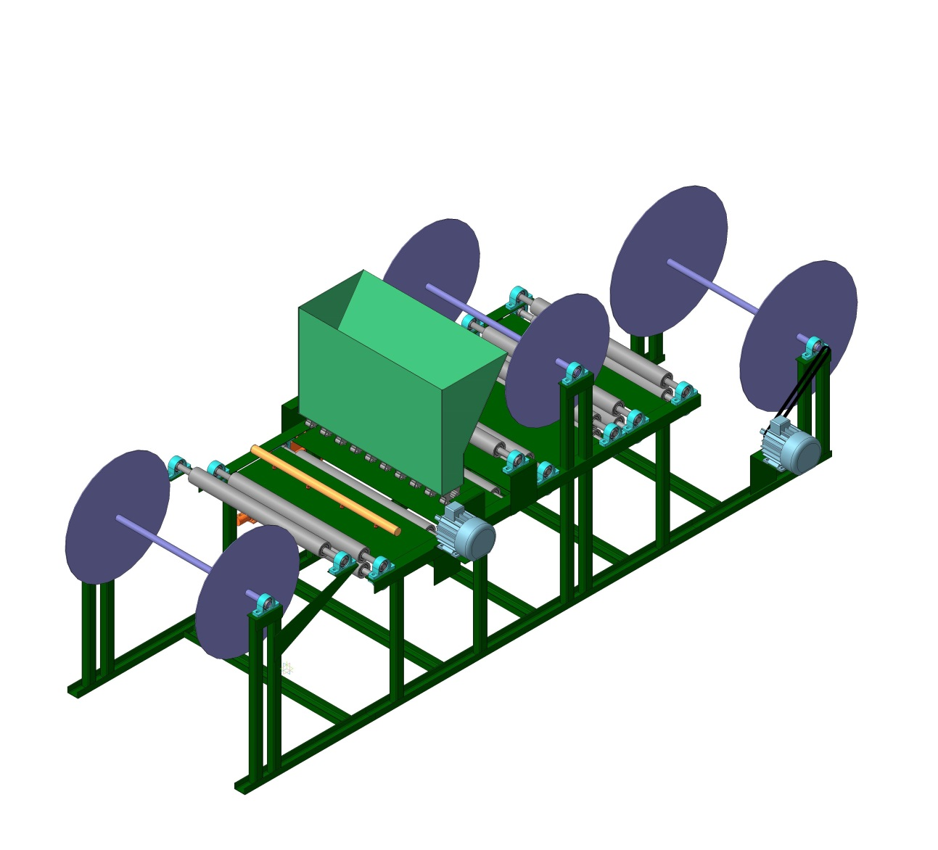
Рисунок 1. Трехмерная модель станка
Такой тип газонного покрытия можно будет изготовить на станке, трехмерная модель которого представлена на рис. 1. Рассматриваемое покрытие представляет собой два слоя джутовой ткани, между которыми находятся семена газонных трав и связующее вещество – клейстер на основе ржаной муки, необходимый для склеивания двух слоев ткани и семян между собой. При необходимости в связующее вещество можно добавлять различные стимуляторы роста и микроэлементы для более быстрогоформирования травяного покрова.
Данная трехмерная модель выполнена с помощью системы автоматизированного проектирования «Компас 3D». Полученная модель позволяет скомпоновать необходимые механизмы и узлы, составить кинематические схемы для дальнейшего моделирования и изготовления конструкторской документации в соответствии с ЕСКД.
Рассмотрим подробнее схему общей компоновки станка, изображенную на рис. 2.
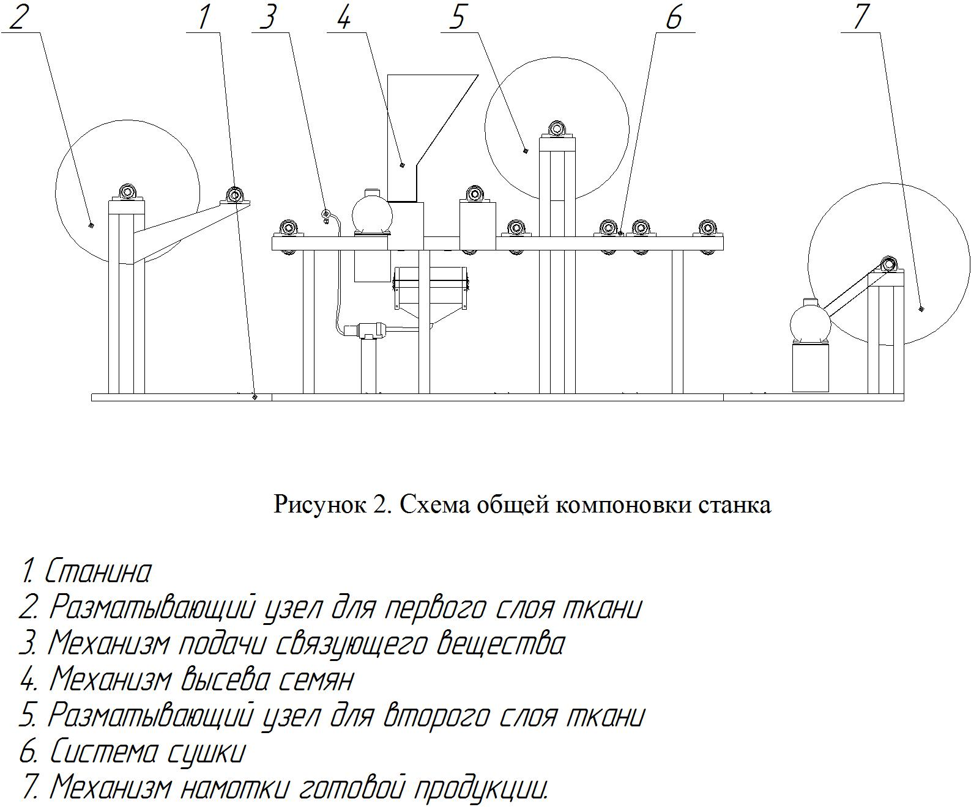
1. Станина состоит из трех сварных конструкций, соединенных между собой кронштейнами посредствам болтовых соединений. Сама конструкция станины изготавливается из стальных квадратных труб, равнополочных уголков и швеллеров, а так же деталей, изготовленных из листового металла. В основании станины имеются отверстия под анкерные болты для крепления станка к бетонному полу, для фиксации. На станине имеются установочные поверхности для электромоторов и насоса, а так же необходимые кронштейны для крепления всех узлов станка. На протяжении всей станины закреплен стол с роликами по которым движется ткань от одного узла к другому.
2. Разматывающий узел станка необходим для размотки первого слоя джутовой ткани. Он состоит из натягивающего ролика, закрепленного на станине подшипниковыми узлами и кронштейнами, а так же катушки, со сменным валом, на котором намотана ткань. По обе стороны вала установлены диски, для того чтобы предотвратить боковое смещение ткани.
3. Механизм подачи связующего вещества служит для нанесения на ткань клейстера и введенных в него стимуляторов роста и необходимых питательных веществ. Механизм представляет собой коллектор с установленными в него форсунками для равномерного нанесения клейстера. Форсунки имеют плоский угол распыла в 60 градусов. Форсунки установлены таким образом, чтобы исключить возможность перекрытия, и места где клеевой состав не наносится. С одной из сторон установлен бак для связующего вещества, внутри которого установлена «мешалка» и электрический насос винтового типа для прокачки вязких веществ.
4. Механизм высева семян необходим для нанесения на ткань семян газонных трав. Он представляет собой бункер для семян, выполненных из листового металла и высевающих аппаратов, необходимых для дозирования семян. Привод высевающих аппаратов осуществляется за счёт цепной передачи от электромотора через редукторный механизм.
5. Разматывающий механизм для второго слоя ткани представляет собой сходную конструкцию с разматывающим узлом №1, но служит для подачи второго слоя ткани, которая посредствам двух роликов (сверху и снизу) накладывается и прижимается к первому слою ткани. Катушка выполнена так же съемной для удобства установки нового рулона ткани.
6. Система сушки служит для подсушивания клейстера между двумя слоями джутовой ткани. Она представляет собой несколько рядов валов (верхних и нижних) между которыми проходит покрытие, тем самым прикатывается и сушится. Сушильные ролики выполнены таким образом, что внутри них находятся нагревательные электрические тэны, разогревающие ролики до необходимой температуры.
7. Механизм намотки готовой продукции необходим для скручивания полученного продукта и протягивания его через весь станок. Он представляет собой съемную катушку с боковыми дисками для фиксации покрытия от бокового смещения, электродвигателя и редуктора с цепной передачей к валу на котором находится катушка. Катушка выполнена с зажимами для покрытия, исключающие проскальзывание и выпадение ткани из рулона.
Техническая характеристика станка
Габаритные размеры ( ДхШхВ) мм – 5065х1900х1910
Скорость подачи ткани(ориентировочная) м/с - 0.03
Принцип работы станка.
От разматывающего узла для первого слоя ткани, джутовое волокно через систему роликов подается стол, на котором, проходя через механизм связующего вещества наносится клейстер, далее первый слой ткани с нанесенным клейстером протягивается по столу и попадает под высевающий механизм, где наносятся семена газонных трав. В этот момент второй слой ткани разматывается через систему роликов и накладывается на первый слой ткани с клейстером. Далее уже двухслойная ткань прикатывается через двойные ролики и просушивается, а затем скручивается в рулон на наматывающем механизме готовой продукции.
Для обеспечении ТБ при работе станок снабжен защитными устройствами, не допускающими проникновение рук оператора к подвижным деталям.
Предварительные расчеты показывают, что стоимость 1 м² нового покрытия с учетом его укладки примерно в 7 раз ниже, чем стоимость травянистого покрытия, выполненного по технологии «быстрый газон» и почти не отличается по стоимости от прямого посева трав, так как случае исключаются затраты на ручной посев трав(на откосах другой способ посева небезопасно применять – например – гидропосев) и затраты на заделку семян. В результате увеличения производительности труда в 2,7-3,3 раза при разматывании и креплении газонного покрытия почти возмещается стоимость использованной ткани и клеящего вещества.

6. Экономическая эффективность использования газонного покрытия нового типа
Так как по скорости создания новый тип газонного покрытия может конкурировать с газоном, созданным по технологии «быстрого газона», то оправдано будет сравнить затраты на эти технологии.
5. Затраты на создание газонных покрытий
Виды затрат | «быстрый газон», | Газонное покрытие
Дерновое покрытие толщиной от 2 до 5 см, стоимость за 1 м² | 181-360 | -
Укладка на подготовленную поверхность, стоимость за 1 м² | 81-150 | 5,5
Доставка к месту работ  Масса 1м² - | 115 -220 кг | 0,41кг
Стоимость ткани, 1м² | - | 37-00
Стоимость семян на 1м² | - | 14-00
Стоимость связующего материала на 1м² | - | 1-20
Стоимость производства на1м² | - | 11-00
Итого затрат без транспортировки на 1м² | 262-510 | 68,7
Приведенные расчеты показывают, что стоимость производства газонного покрытия нового типа в 4-9 раз меньше по сравнению ср быстым газоном.
Еще более существенны различия в стоимости транспортировки, так как 1м² весит как минимум в 60 раз легче.

ВЫВОДЫ

1. Использование биматов как противоэрозионных средств и рекультивации нарушенных природных ландшафтов возможно и целесообразно.
2. Наибольший интерес с технологической точки зрения представляют биоматы, полученные путем закладки трав между двумя слоями неплотной ткани из джута на предложенном станке .
3. Норма высева семян трав должна составлять 25 г/м2 с учетом частичного повреждения семян при формировании биомата
4. В рекомендуемый состав травосмеси следует включать 10% (по массе) райграса однолетнего, 35-40% овсяницы тростниковой, 25-30% овсяницы красной и 20-30% дополнительного вида (пырей сизый, пырей бескорневищевый или тимофеевку луговую, овсяницу луговую – в зависимости от региона)
5. Технология подготовки биомата на основе нетканых материалов требует использования армирующей полиэтиленовой сетки с ячейкой не крупнее 2х2 мм и минимально возможной толщиной.
Предварительное замачивание биомата на основе нетканых материалов не обеспечивает дружного прорастания семян трав и требует поиска других технологических решений.

